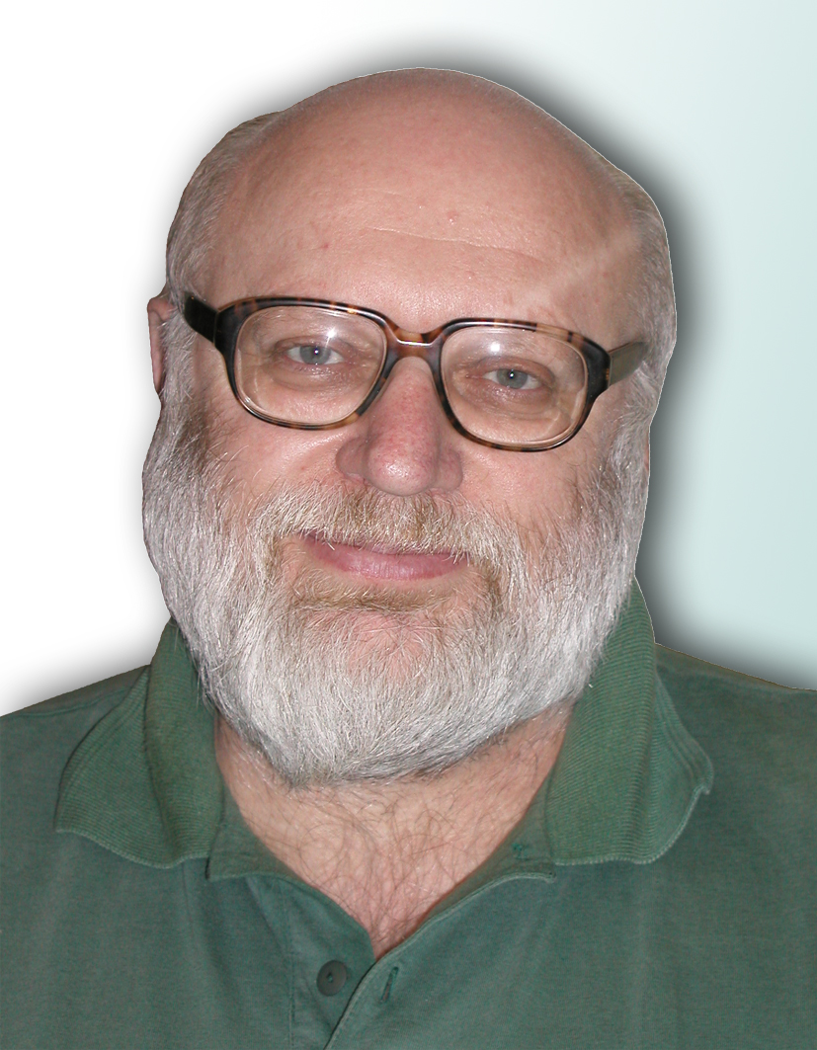 | Jméno: | Zdeněk
 | Příjmení: | Dragoun
 | Titul: | PhDr.
 | E-mail:
 | Web:
 | Funkce
Odborné vzdělání | SVVŠ v Březnici  FF UK v Praze  - obor historická archeologie a pomocné vědy historické  - historická archeologie - archivnictví 1964 - 1971, 1974 - 1975
Povolání | archeolog
Profesní CV  (publikační činnost, realizované projekty, odborná činnost aj.) | Zaměstnání  - V době vyloučení ze studia v letech 1971 - 1972 zaměstnanec Středočeských dřevařských závodů - provoz Sublima Březnice.  - Průzkumová četa Pražského stavebního podniku (1972 – 1978)  - Archeologické oddělení Muzea hlavního města Prahy (1978 – 1984)  - Od roku 1984 archeologické oddělení Pražského památkového ústavu (od r. 1992 vedoucí oddělení)  Členství  - předseda Pražské archeologické komise  - člen vědecké rady Archeologického ústavu Akademie věd ČR  - člen oborové komise Grantové agentury ČR  - člen redakční rady časopisu Průzkumy památek a sborníků Pražský sborník historický a Archaeologica Pragensia  Odborná činnost  - archeologická činnosti se specializací na poznávání pražských románských staveb a to jak sakrálních (Břevnovský klášter, Strahovský klášter, kostel sv. Martina ve zdi, rotunda sv. Jana v Oboře, rotunda sv. Kříže, kostel sv. Michala a kostel sv. Linharta na Starém Městě pražském, kostel sv. Jana Křtitele v Dolních Chabrech, kostel sv. Jana Křtitele v Hostivaři atd.) tak světských (Juditin most, pražské románské domy, staroměstské opevnění).  - problematika přerodu pražské předlokační sídelní aglomerace ve středověké město  Publikační činnost  - více než stovka odborných článků zejména v periodikách Pražský sborník historický, Archaeologia historica, Archaeologica Pragensia a Průzkumy památek.  - některé články vyšly i v zahraničních časopisech v Německu, Francii, Polsku a USA.  - Autorsky se účastnil vzniku publikací o Karlově mostě a Břevnovském klášteře, zpracoval archeologické partie v knize Umělecké památky Prahy - Staré Město a Josefov.  - V roce 2002 byla pod jeho vedením vydána knihy Románské domy v Praze (s J. Škabradou a M. Trymlem v roce 2004 vyšla její anglická mutace)  - V roce 2002 vydal knihu Praha 885 – 1310. Kapitoly o románské a raně gotické architektuře.  Další aktivity  - básnická sbírka Říkanky k pivu, vínu, chlebu a vodě, vydaná nakladatelstvím Paseka v r. 1991 a v 2. rozšířeném vydání v r. 1992.  - V r. 1997 v kulturní příloze pátečního Slova vydávání pravidelných krátkých básniček na aktuální téma pod titulem Momentář Zdeňka Dragouna.

